北 京 林 业 大 学
实验地点： 学研N08 辅导教师： 田萱
实验环境： Visual Code 2019 + 希冀平台

第三章 分区存储管理

1. 实验目的:
分区存储管理是把主存储器中的用户区作为一个连续区或分成若干个连续区进行管理，每个连续区中可装入一个作业或进程。多道程序系统一般都采用多个分区的存储管理方式，具体可分为固定分区和可变分区两种方式。本节实验你将重点学习几种常见的可变式分区存储管理算法并将其实现。

2. 实验要点:
理解固定式分区及可变式分区两种存储管理模式，知道各自的优缺点；
验证型实验需理解可变式分区方式的三种算法最先适应算法、最佳适应算法和最坏适应算法的工作原理，理解内存释放的具体实现过程；
提高型实验需在提供的代码框架下根据提示自主编程实现2所述三种算法及内存释放过程。

3. 实验内容和过程:
实验内容：
为了提高主存分配算法访问空闲分区表的效率，常常对空闲区表的表目按一定顺序进行排列，然后仍按“顺序分配算法”检索空闲表区，进行主存空间的分配。这也导致主存空间的释放算法中必须增加有序插入一个表的操作。由于空闲区表表目的排列顺序有三种，因此就有了由顺序分配算法演化来的以下三种不同的分配算法。这三种分配算法的执行各有利弊，但执行流程是一样的，只不过所用的空闲区表表目的排列顺序不同罢了。
一、最先适应分配算法
这是一种性能一般，但实现比较自然直接，而且易于释放时合并相邻空闲分区的分配算法，因而也是可变分区管理中最常用的分配算法，它所用的空闲分区表的表目是按相应分区的地址大小以递增顺序排列的。分配时顺序查找空闲区表，找到第一个能满足作业要求的空闲区，如果该空闲区比作业长度大，则分割这个空闲区，一部分分配给作业，另一部分仍为空闲区；如果该空闲区与改作业等大小，则直接把它分给作业。调整相应的空闲区表和已分配区。
优点：释放分区时易于合并相邻的空闲分区，尽可能地保留了高地址端的空闲区。
缺点：完成一次分配平均需要的搜索次数较大，影响了工作效率。
二、最佳适应分配算法
该算法的分配过程同最先适应分配算法，但所用空闲区表的表目按相应分区的容量以递增顺序排列。使用最佳适应分配算法找到的第一个能满足作业要求的空闲区，一定是一个最小的空闲区，即其尺寸最接近或最佳适应作业要求的空闲区。这样可保证不去分割更大的区域，更利于今后到来的大作业。
优点：平均只要查找一半便能找到最佳适应的空闲区；如果有一个空闲区的容量正好满足作业要求，则它必被选中；尽可能地保留了较大的空闲区；
缺点：产生非常小的空闲区（“外碎片”）。
三、最坏适应分配算法
该算法的分配过程也与最先适应分配算法相同，但所用空闲区表的表目是按相应分区的容量以递减顺序排列的。使用最坏适应分配算法找到的第一个能满足作业要求的空闲区，一定是一个最大的空闲区，即其尺寸最远离或最坏适应作业要求的空闲区。这样可保证每次分割后的剩余部分不至于太小，仍可被分配使用，以减少“外碎片”。
优点：分割后产生的空闲区一般仍可供以后分配使用。
缺点：工作一段时间后，不能满足大作业对空闲区的请求。
实验过程：
一、 First_fit(): 首次适应算法
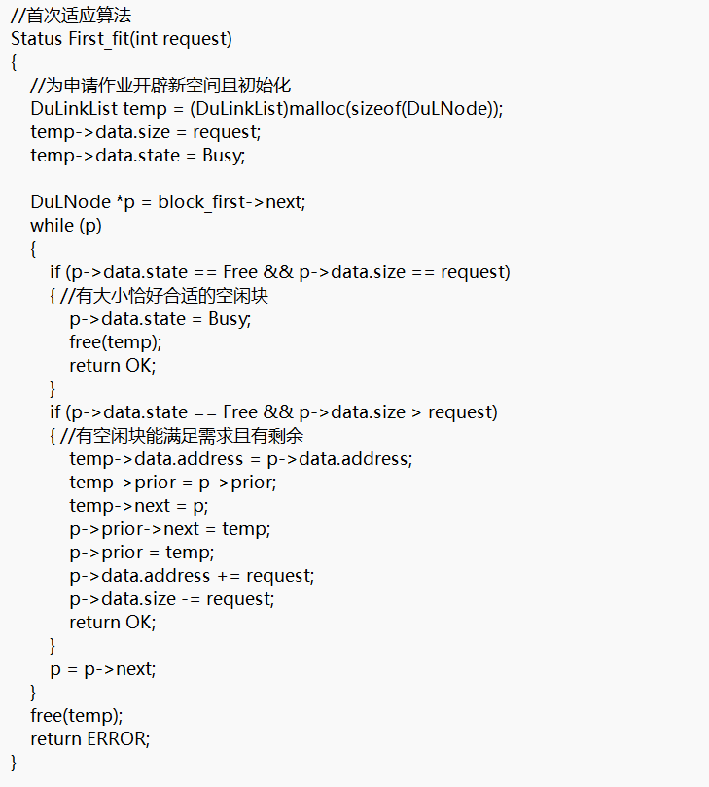
逻辑:
1、遍历链表，寻找第一个能够容纳请求大小的空闲块。
2、如果找到大小恰好合适的块，则直接将该块标记为已用（Busy）。
3、如果找到较大的空闲块，则将该块拆分，分配请求大小，并调整剩余部分。
4、若未找到合适的块，则返回错误。
二、 Best_fit(): 最佳适应算法
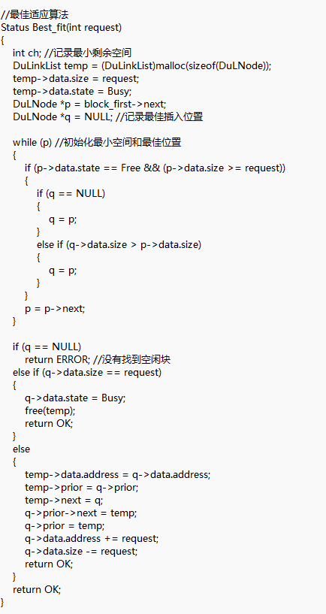
逻辑:
1、遍历链表，寻找能够容纳请求大小的最小空闲块。
2、如果找到大小恰好合适的块，则直接将该块标记为已用（Busy）。
3、如果找到较大的空闲块，则将该块拆分，分配请求大小，并调整剩余部分。
4、若未找到合适的块，则返回错误。
三、Worst_fit(): 最差适应算法
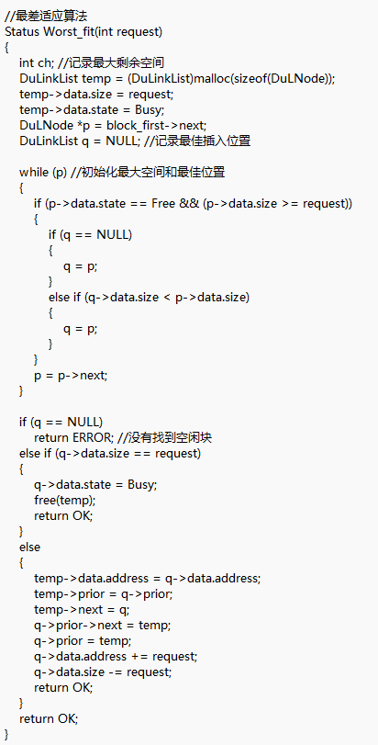
逻辑:
1、遍历链表，寻找能够容纳请求大小的最大空闲块。
2、如果找到大小恰好合适的块，则直接将该块标记为已用（Busy）。
3、如果找到较大的空闲块，则将该块拆分，分配请求大小，并调整剩余部分。
4、若未找到合适的块，则返回错误。
四. free(): 内存回收
逻辑:
1、找到指定分区号的内存块，检查其状态是否为已用（Busy）。
2、将其状态改为空闲（Free）。
3、检查并合并与其相邻的空闲块，以避免内存碎片。
A、如果与前一块空闲块相连，合并它们。
B、如果与后一块空闲块相连，合并它们。
C、特殊处理位于链表末尾的情况。

第四章 段式存储管理

1. 实验目的:
段式管理（segmentation），是指把一个程序分成若干个段（segment）进行存储，每个段都是一个逻辑实体（logical entity），程序员需要知道并使用它。它的产生是与程序的模块化直接有关的。段式管理是通过段表进行的，它包括段号或段名、段起点、装入位、段的长度等。此外还需要主存占用区域表、主存可用区域表。

2. 实验要点:
了解段式存储的概念及实现原理。
通过模拟实验深入体会段式存储段内地址到物理地址的转换关系。

3. 实验内容和过程:
实验内容：
一、段式虚存空间
段式管理管理把一个进程的虚拟地址空间设计成二维结构，即短号s与段内相对地址w。与页式管理时不一样的是，页式管理中，被划分的页号按顺序编号递增排列，属一维空间，而段式管理中的段号与段号之间无顺序关系。另外，段的划分也不像页的划分那样具有相同的页长，段的长度的不固定的。每个段定义一组逻辑上完整的程序或数据。
每个段是一个首地址为零、连续的一维线性空间。根据需要，段长课动态增长。对段式虚地址空间的访问包括两个部分：段名和段内地址。其中的段名经编译程序和链接程序编译链接后转换成机器内部可以识别的段号和段内单元号。
二、段式存储管理的内存分配与释放
段式管理中以段为单位分配内存，每段分配一个连续的内存区。由于各段长度不等，所以这些存储区的大小不一。而且，同一进程所包含的各段之间不要求连续。
段式管理的内存分配与释放在作业或进程的执行过程中动态进行。动态分配过程是这样进行的，首先，段式管理为进程或作业分配部分内存，以作为该进程的工作区和放置即将执行的程序段。随着进程的执行，进程根据需要随时申请调入新段和释放老段。进程对内存区的申请和释放可分为两种情况：一种是当进程要求调入某一段时，内存中有足够的空闲区满足该段的内存要求另一种是内存中没有足够的空闲区满足该段的内存要求。
除了初始分配之外，段的动态分配是在CPU所要访问的指令和数据不在内存时产生缺段中断的情况下发生的。
因此，段的淘汰或置换算法实际上是缺段中断处理过程的一部分。
三、段式存储管理的地址变换
（1）段表
和页式管理方案类似，段式管理程序在进行初始内存分配之前，首先根据用户要求的内存大小为一个作业或进程建立一个段表。段式管理也是通过段表来进行内存管理。
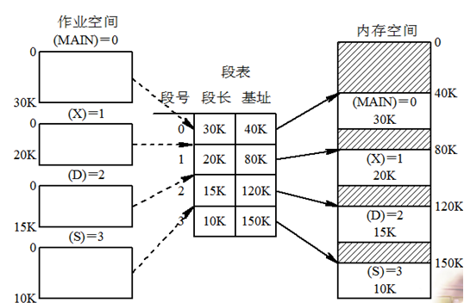
（2）动态地址变换
一般在内存中给出一块固定的区域放置段表。当某进程开始执行时，管理程序首先把该进程的段表始址放入段表地址寄存器。通过访问段表寄存器，管理程序得到该进程的段表始址从而可开始访问段表。然后，由虚地址中的段号s为索引，查段表。若该段在内存，则判断其存取控制方式是否有错。如果存取控制方式正确，则从段表相应表目中查出该段在内存的起始地址，并将其和段内相对地址w相加，从而得到实际内存地址。如果该段不在内存，则产生缺段中断将CPU控制权交给内存分配程序。内存分配程序首先检查空闲区链，以找到足够长度的空闲区来装入所需要的段。如果内存中的可用空闲区总数小于所要求的段长时，则检查段表中访问位，以淘汰那些访问概率低的段并将需要段调入。
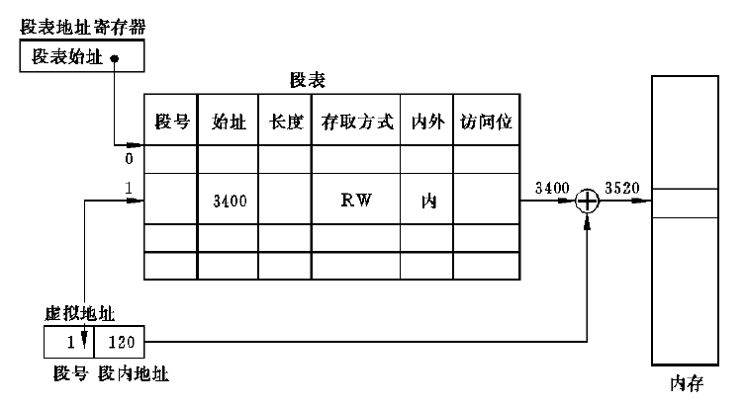
与页式管理时相同，段式管理时的地址变换过程也必须经过二次以上的内存访问。首先访问段表以计算得到待访问指令或数据的物理地址。然后才是对物理地址进行取数据或存数据操作。为了提高访问速度，页式地址变换时使用的高速联想寄存器的方法也可以用在段式地址变换中。如果在联想寄存器中找到了所需要的段，则可以大大加快地址变换速度。
四、段的共享与保护
（1） 段的共享
在多道环境下，常常有许多子程序和应用程序是被多个用户所使用的。如果每个用户进程或作业都在内存保留它们共享程序和数据的副本，那就会极大地浪费内存空间。最好的办法是内存中只保留一个副本，供多个用户使用，称为共享。一段程序为多个进程共享时：
①要求在执行过程中，该段程序的指令和数据不能被修改。
②在段表中设立相应的共享位来判别该段是否正被某个进程调用。显然 一个正在被某个进程使用或即将被某个进程使用的共享段是不应该调出内存的。
(2) 段的保护
与页式管理时相同，段式管理的保护主要有两种：地址越界保护法和存取方式控制保护法。
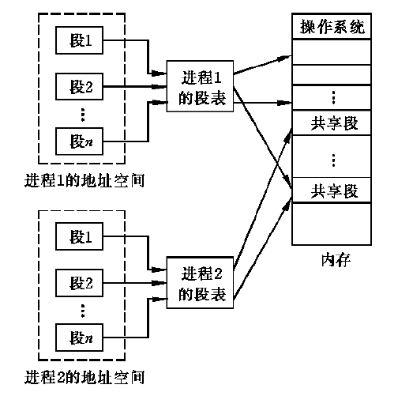
实验过程：
一、申请进程apply()
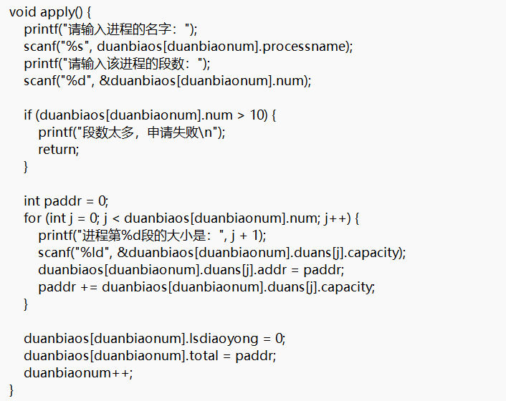
逻辑：
1、读取进程的名字并存储在当前段表的processname字段中。
2、读取该进程的段数num并存储。
3、如果段数超过10，输出错误信息并返回。
4、初始化变量paddr为0，用于记录当前段的起始逻辑地址。
5、对于每一段：
A、读取段的大小并存储在duans[j].capacity中。
B、记录该段的起始逻辑地址duans[j].addr为paddr。
C、更新paddr为下一段的起始逻辑地址。
6、将该段表的调用状态Isdiaoyong设置为0（未调用）。
7、记录该进程的总占用量total为paddr。
8、增加段表数目duanbiaonum。
二、调度进程diaodu()
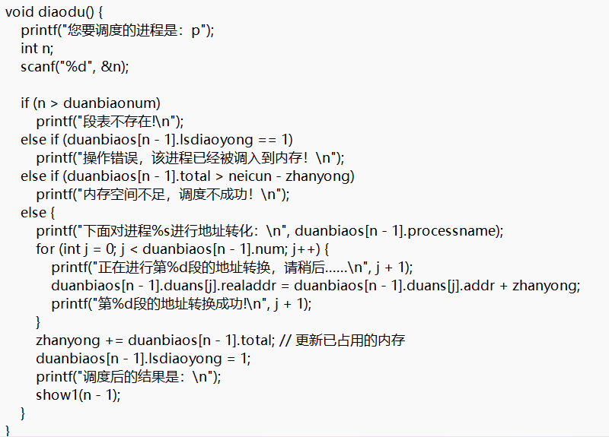
逻辑：
1、读取要调度的进程编号n。
2、检查段表是否存在，如果不存在，输出错误信息。
3、检查进程是否已经被调入内存，如果是，输出错误信息。
4、检查内存空间是否足够，如果不足，输出错误信息。
5、对于每一段：
A、计算实际内存地址realaddr为逻辑地址addr加上当前已占用的内存zhanyong。
B、更新段的实际内存地址realaddr。
6、更新已占用的内存zhanyong。
7、设置进程的调用状态Isdiaoyong为1（已调用）。
8、调用show1(n - 1)显示调度后的段表信息。

三、地址转换zhuanhuan()
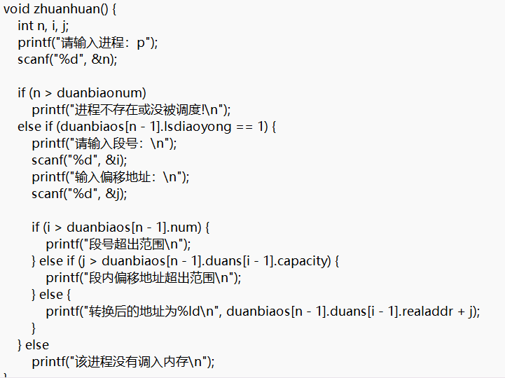
1、读取进程编号n。
2、检查进程是否存在且已被调度，如果不存在或未调度，输出错误信息。
3、读取段号i和段内偏移地址j。
4、检查段号和偏移地址是否有效，如果无效，输出错误信息。
5、计算并输出转换后的实际内存地址为段的实际内存地址realaddr加上偏移地址j。

第五章 段式存储管理

1. 实验目的:
请求分页存储管理是在基本分页以基本分页为基础实现，基本分页需要将所有信息全部转入内存，而请求分页在运行过程中动态调度页面。页式存储管理将各进程的虚拟空间划分成若干个长度相等的页(page)，把内存空间按页的大小划分成片或者页面（page frame），然后把页式虚拟地址与内存地址建立一一对应页表，并用相应的硬件地址变换机构，来解决离散地址变换问题。通过本次实验，你将学习也是存储管理的基本原理，掌握几种常见的页面替换算法。

2. 实验要点:
理解页式存储管理的基本原理；
掌握集中常见的页面淘汰算法。

3. 实验内容和过程:
实验内容：
请求分页系统是建立在基本分页的基础上的，为了能支持虚拟存储器功能而增加了请求调页功能和页面置换功能。相应地，每次调入和换出的基本单位都是长度固定的页面，这使得请求分页系统在实现上要比请求分段系统简单。请求分段系统在换进和换出时是可变长度的段，因此，请求分页便成为目前最常用的一种实现虚拟存储器的方式。
一、页表机制
在请求分页系统中所需要的主要数据结构是页表。其基本作用仍然是将用户空间中的逻辑地址变换为内存空间中的物理地址。由于只将应用程序的一部分调入内存，还有一部分仍在盘上，故需在页表中再增加若干项，供程序（数据）在换进、换出时参考。在请求分页系统中的每个页表项如下所示：
各字段的说明如下：
① 状态位P：用于指示该页是否已调入内存，供程序访问时参考。
②访问字段A：用于记录本页在一段时间内被访问的次数，或记录本页最近已有多长时间未被访问，供选择换出页面时参考。
③修改位M：表示该页在调入内存后是否被修改过。供置换页面时参考。由于内存中的每一页都在外存上有一份副本，因此，若未被修改，在置换该页时就不需要将该页写回到外存上，以减少系统的开销和启动磁盘的次数；若已被修改，则必须将该页重写到外存上，以保证外存中所保留的始终是最新副本。
④外存地址：用于指出该页在外存上的地址，通常是物理块号，供调入该页时参考。
二、缺页中断
在请求分页系统中，每当所要访问的页面不在内存中时，便产生一次缺页中断，请求OS将所缺之页调入内存。缺页中断作为中断，同样需要经历诸如保护CPU现场、分析中断原因、转入缺页中断处理程序进行处理、恢复CPU现场等几个步骤。但缺页中断又是一种特殊的中断，它与一般的中断相比，有着明显的区别，主要表现在下面两个方面：在指令执行期间产生和处理中断信号。
通常，CPU都是在一条指令执行完成后，才检查是否有中断请求到达。若有，便去响应，否则，继续执行下一条指令。然而，缺页中断是在指令执行期间，发现所要访问的指令或数据不在内存时所产生和处理的。一条指令在执行期间，可能产生多次缺页中断。所以，系统中的硬件机构应能保存多次中断时的状态，并保证最后能返回到中断前产生缺页中断的指令处继续执行。
三、地址转换
请求分页系统中的地址变换机构，是在分页系统地址变换机构的基础上，为实现虚拟存储器而增加了某些功能而形成的，如产生和处理缺页中断，以及从内存中换出一页的功能等等。 在进行地址变换时，首先去检索快表，试图从中找出所要访问的页。若找到，便修改页表项中的访问位。对于写指令，还需将修改位置成“1”，然后利用页表项中给出的物理块号和页内地址形成物理地址。地址变换过程到此结束。如果在快表中未找到该页的页表项时，应到内存中去查找页表，再根据找到的页表项中的状态位P，了解该页是否已调入内存。若该页已调入内存，这时应将此页的页表项写入快表，当快表已满时，应先调出按某种算法所确定的页的页表项；然后再写入该页的页表项。若该页尚未调入内存，这时应产生缺页中断，请求OS从外存把该页调入内存。
实验过程：
一、先来先服务（FIFO）
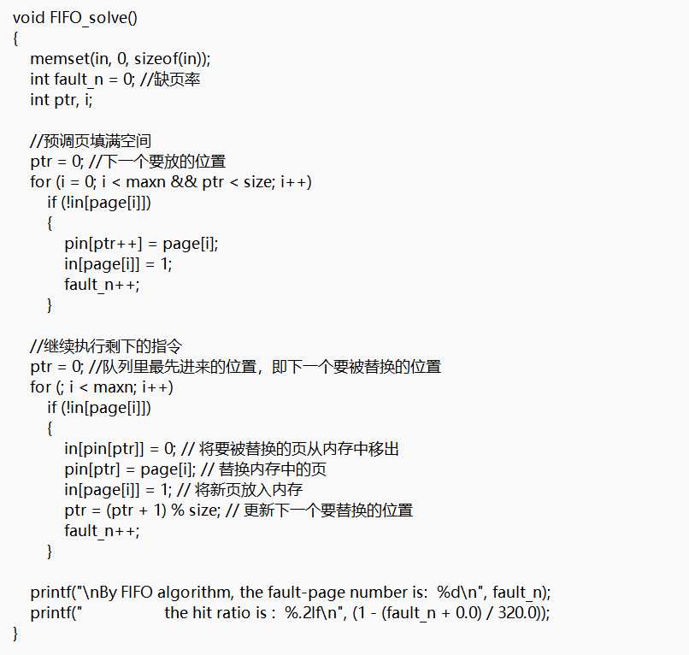
1、初始化in数组为0，用于记录每个页面是否在内存中。
2、初始化缺页次数fault_n为0。
3、使用ptr指针表示下一个要放置的位置。
4、预调页填满空间：
A、遍历指令序列前maxn条指令。
B、如果页面不在内存中，将其放入内存，更新ptr指向的位置，并增加缺页次数。
C、更新ptr到下一个位置。
5、继续执行剩下的指令：
A、如果页面不在内存中，将最早进入内存的页面替换掉由ptr指向的位置，更新ptr。
B、更新缺页次数。
6、输出缺页次数和命中率。
二、最近最少使用法（LRU）
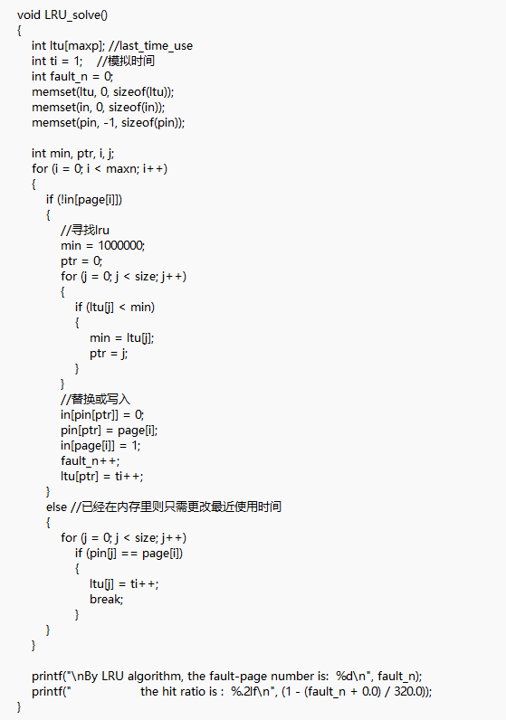
逻辑
1、初始化ltu数组和in数组为0，分别用于记录每个页面的最后使用时间和每个页面是否在内存中。
2、初始化缺页次数fault_n为0，模拟时间ti为1。
3、遍历指令序列：
A、如果页面不在内存中，找到最近最少使用的页面（ltu值最小）进行替换，更新缺页次数和ltu。
B、如果页面在内存中，只需更新其ltu。
4、输出缺页次数和命中率。
三、最佳页面替换法（OPT）
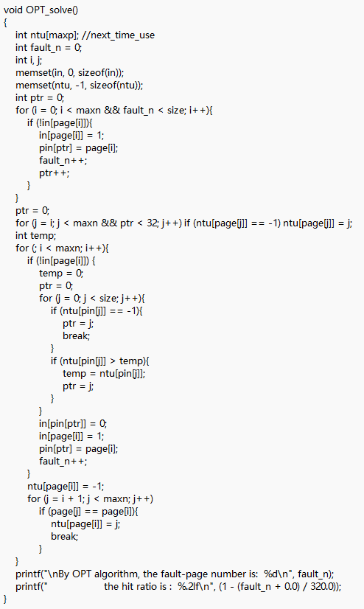
逻辑：
1、初始化ntu数组和in数组为0，分别用于记录每个页面的下次使用时间和每个页面是否在内存中。
2、初始化缺页次数fault_n为0。
3、预调页填满空间：
A、遍历指令序列前maxn条指令，尽可能将页面填满内存。
B、更新缺页次数。
4、初始化ntu数组：
A、遍历剩下的指令序列，记录每个页面的下次使用时间。
5、遍历指令序列：
A、如果页面不在内存中，找到未来最晚使用的页面进行替换，更新ntu。
B、更新缺页次数和ntu。
C、输出缺页次数和命中率。

心得体会
通过本次实验，我深入学习了分区存储管理、段式存储管理和页式存储管理的基本原理和算法实现，尤其是可变式分区管理、段式存储管理和几种常见的页面替换算法，如先来先服务（FIFO）、最近最少使用法（LRU）和最佳页面替换法（OPT）。这些知识不仅加深了我对操作系统内存管理的理解，还提高了我对计算机系统工作机制的整体认识。
分区存储管理
在分区存储管理的实验中，我实现并理解了三种常见的可变式分区管理算法：最先适应算法（First Fit）、最佳适应算法（Best Fit）和最差适应算法（Worst Fit）。最先适应算法通过遍历链表寻找第一个能容纳请求大小的空闲块，而最佳适应算法则寻找能够容纳请求大小的最小空闲块，最后最差适应算法寻找能够容纳请求大小的最大空闲块。通过编程实践这些算法，我发现了各自的优缺点：最先适应算法简单高效，但容易导致内存碎片；最佳适应算法能有效利用内存，但搜索时间较长；最差适应算法可以减少大块内存的碎片化，但可能导致小块内存的浪费。
段式存储管理
段式存储管理实验让我对段的概念及其管理有了更深的理解。通过模拟段的申请、调度和地址转换，我掌握了段式存储的基本原理和段表的作用。在实现过程中，我了解到段式存储管理如何通过段表将逻辑地址转换为物理地址，并体会到段的逻辑实体特性，这种管理方式对程序模块化设计有很大帮助。在实际操作中，通过实现apply()、diaodu()和zhuanhuan()函数，我理解了段的申请、调度和地址转换的具体步骤和逻辑。
页式存储管理
页式存储管理的实验中，我实现了三种常见的页面替换算法：FIFO、LRU和OPT。FIFO算法简单直观，通过一个队列按先来先服务的顺序进行页面替换，虽然实现简单，但不考虑页面的实际使用情况，容易产生Belady异常。LRU算法通过记录每个页面的最后使用时间，选择最近最少使用的页面进行替换，能较好地反映页面的实际使用频率，但需要额外的硬件支持或软件开销。OPT算法则是理想的页面替换算法，通过预测未来最久不使用的页面进行替换，虽然理论上效果最佳，但实际应用中难以实现。
总结
总的来说，本次实验让我对操作系统的内存管理机制有了更全面和深刻的理解。从分区存储管理到段式存储管理，再到页式存储管理，我不仅学会了各种算法的具体实现，还掌握了不同算法的优缺点及适用场景。通过编程实践，我锻炼了代码实现能力和解决问题的能力。最重要的是，这些知识让我更加理解操作系统在管理计算机资源时的复杂性和巧妙性，体会到了计算机科学的魅力。这些知识和技能不仅对我的学术研究有很大帮助，也为我将来在实际工作中解决复杂问题打下了坚实的基础。

